Según lo aprendido ejercitaremos tipos de fuerzas.

¿Qué entiende por fuerza?
…………………………………………………………………………………………………………………………………………………..

…………………………………………………………………………………………………………………………………………………..

Ahora desarrollaremos los conceptos de fuerza que existen. Aprenderá a reconocer los distintos tipos que interactúan en un cuerpo.

Observe, lea y luego desarrolle los ejercicios.
Dato curioso: La palabra fuerza proviene del latín “fortia”.
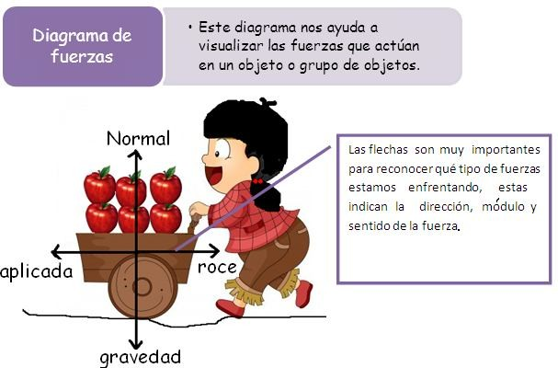

Tipos de Fuerza | Definición
Aplicada | Fuerza ejercida sobre un objeto por otro  objeto.
Roce o fricción | Es aquella que opone al movimiento entre  superficies.
Gravedad | Es la fuerza física que ejerce la masa del planeta sobre los objetos que se hallan dentro del campo gravitatorio. De esta manera la gravedad representa el peso de un  cuerpo, varía en cada planeta.
Normal | Es la fuerza ejercida sobre un objeto en contacto con una superficie. La fuerza normal  es siempre perpendicular a la superficie.

Ejercitemos:
- Ubique en las flechas las fuerzas que corresponde en cada dibujo. Observe el ejemplo como referencia
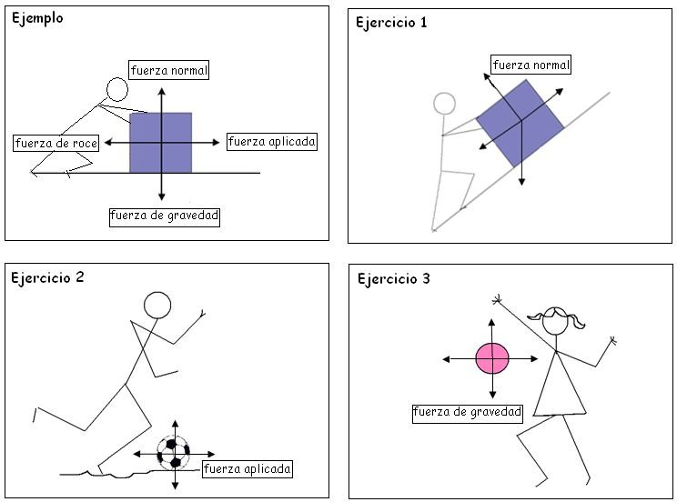

Además de las fuerzas ya estudiadas, encontramos:

Tipos de Fuerza | Definición
Empuje | Cuando un objeto es colocado en un fluido, el empuje es la fuerza que impulsa al objeto  hacia arriba por diferencia de presión..
Tensión | Es la fuerza de atracción ejercida por cuerdas, lazos o cadenas en una dirección  opuesta al objeto.
Resistencia al aire | Es la fuerza que actúa sobre los objetos  mientras viajan en el aire.

- Según el cuadro anterior, clasifique las fuerzas representadas según corresponda.
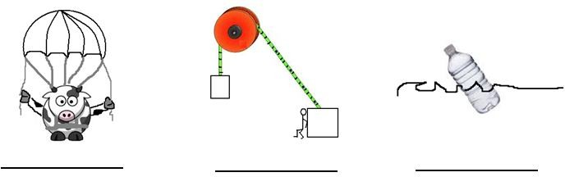

- Términos pareados: Con una línea una los conceptos de la columna A con las definiciones de la columna B

A B

Fuerza de gravedad

Roce Tensión Fuerza
Resistencia al aire Fuerza aplicada
- Es la fuerza contraria al movimiento.
- Representa el peso de un cuerpo, varía en cada planeta.

- fuerza de atracción ejercida por cuerdas, lazos o cadenas es una dirección opuesta al objeto.

- Fuerza aplicada sobre un objeto por otro objeto.
- Es una magnitud que puede experimentar diferentes valores, dirección y sentido.
- Un paracaidista es un ejemplo.

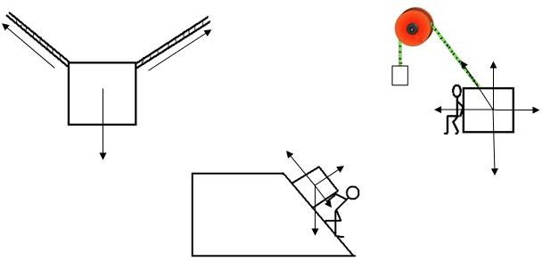
- Ubique en la dirección de cada flecha la fuerza que corresponde.
5

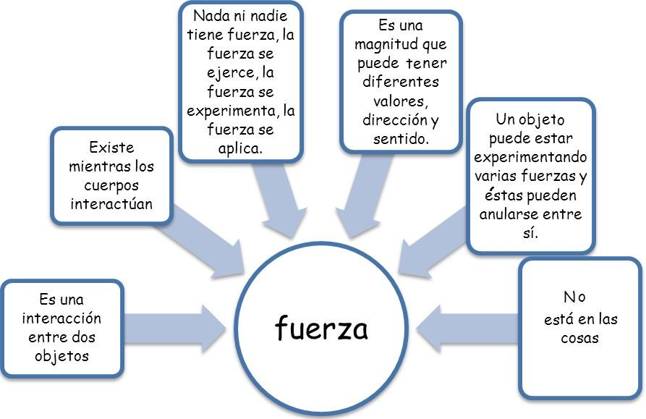
Conclusión

ESCUELA ESPERANZA TALCA
UNIDAD TECNICA PEDAGÓGICA-CIENCIAS.
OSCAR MALDONADO

GUIA DE TRABAJO CIENCIAS, SÉPTIMO AÑO

Nombre: _____________________________________Curso:_________Fecha:___________
UNIDAD: Física: Fuerza y Ciencias de la Tierra
OBJETIVO: Conocer las características de fuerzas como el peso, el roce y la elástica; predecir los efectos de una o más fuerzas que actúan sobre un objeto, como la deformación y el cambio de movimiento.
INDICADORES DE EVALUACIÓN: Identifican la fuerza de gravedad en situaciones cotidianas.
Explican los efectos de las fuerzas en resortes
Describen la fuerza de roce

¿Qué has aprendido hasta la fecha?
Según lo abordado hasta la fecha usted ya identifica las características principales de los gases y con ello la teoría cinética molecular de los gases, investigó y diferenció las 4 leyes que hablan de la conducta del gas.
Experimentó e identificó diversos tipos de sustancias ya sean puras o mezclas. Al crear experimento pudo vivenciar con elementos sencillos que se pueden generar mezclas heterogéneas o también de manera homogéneas.
Introducción a la nueva unidad de trabajo
Para conocer esta nueva unidad de trabajo es necesario que leas y estudies la presentación power point que adjunto a tu guía de trabajo.
Para comenzar esta unidad abordaremos el concepto de fuerza y sus tipos de ella que se ejercen en la vida cotidiana.
Luego de comprender estos tipos de fuerzas será necesario que completes la guía de trabajo adjuntada.

Indicaciones: Pega la presentación power point – Contesta la guía de trabajo con ayuda de las clases vía zoom y el refuerzo de libro/ power point.

Elaborado por: Marianela Mora Morales

